# 用户手册（趣组队）

目录

1. **基本界面**
2. **发布不公开活动**
3. **发布公开活动**
4. **基本界面**

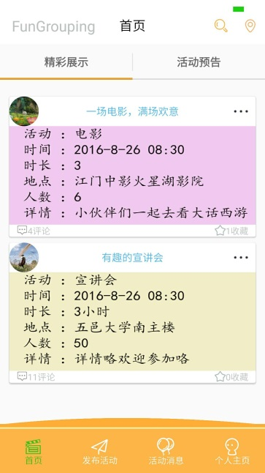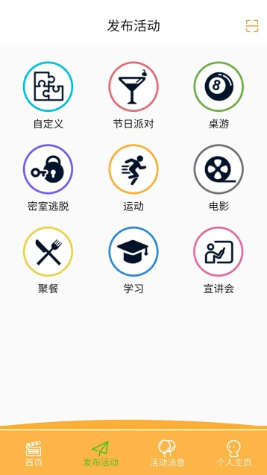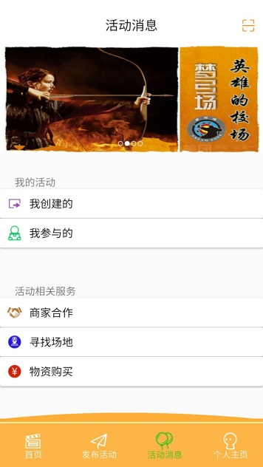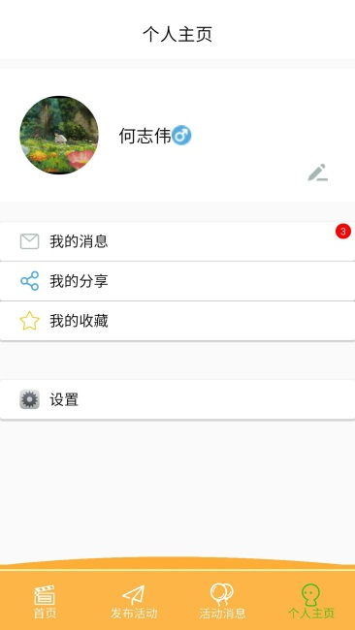

1. **发布不公开活动**
2. **登录**

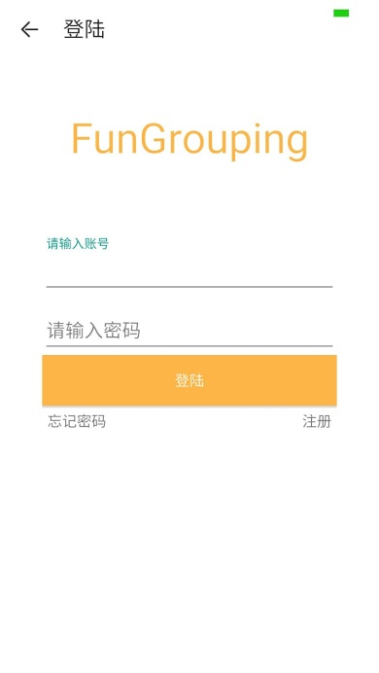

1. **用户1发布活动（选择不公开活动，填写活动信息）**

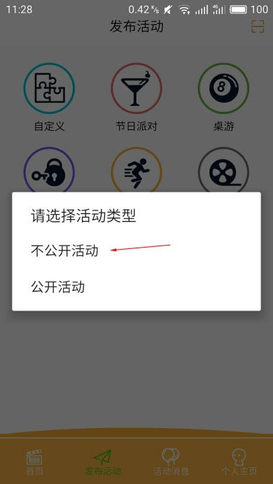 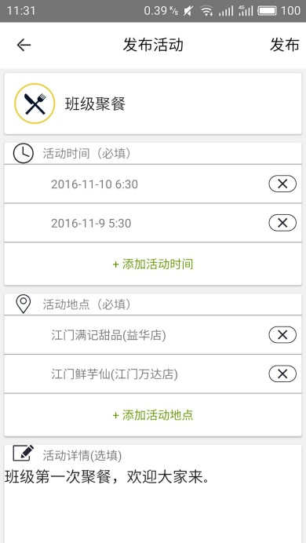

1. **用户2扫描活动二维码，进入活动投票界面信息，进行投票**

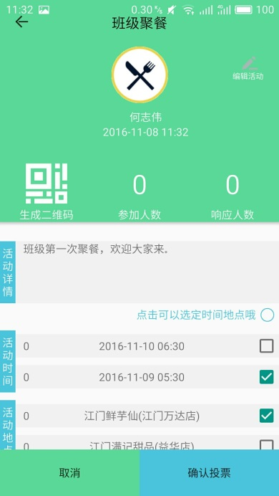

1. **用户1查看活动参加、投票人数，选定活动时间地点**

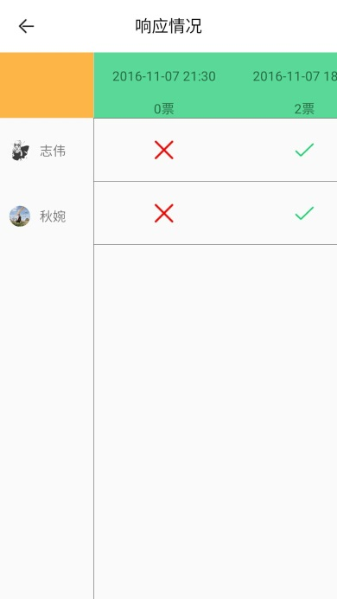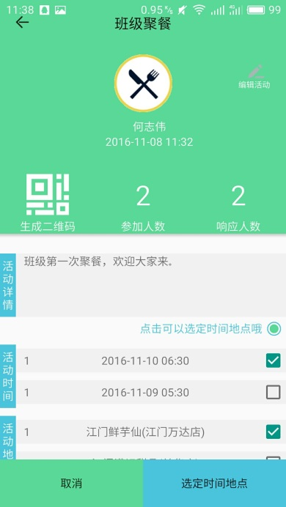

1. **提示活动开始时间**

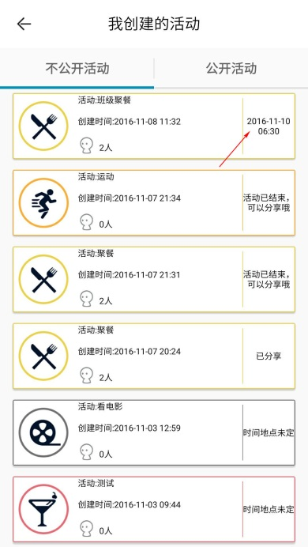

1. **活动结束，提示分享**

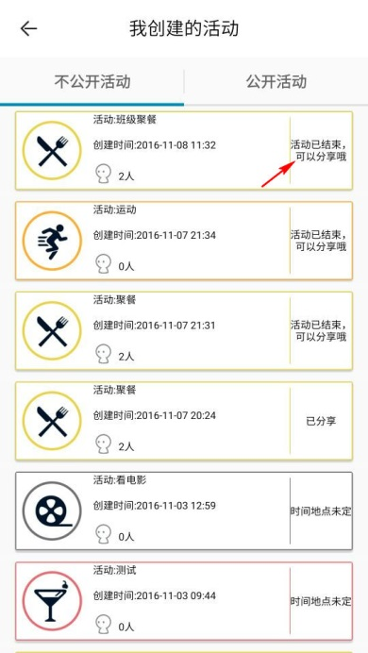

1. **点击进入分享界面，生成文字图片，用户填上活动感想，发布分享**

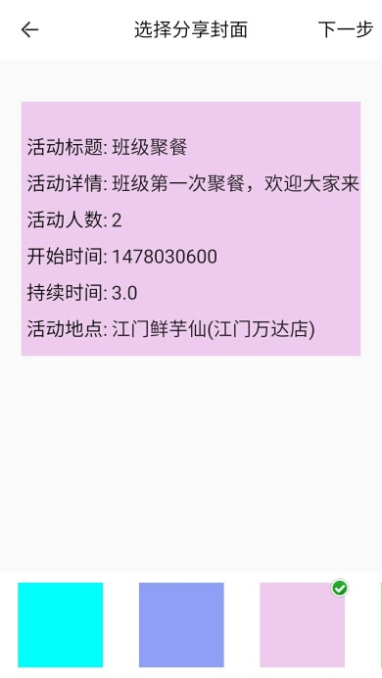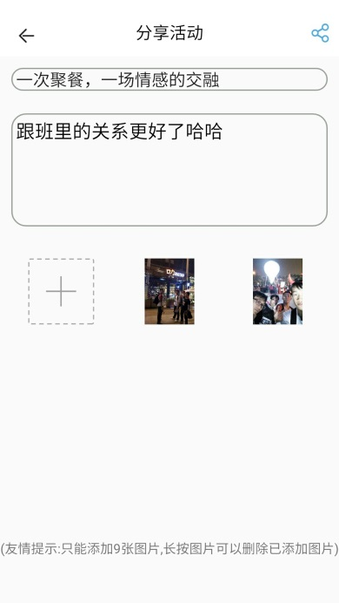

1. **其他用户浏览精彩展示，进入该活动分享，并进行评论，评论会提醒分享者**

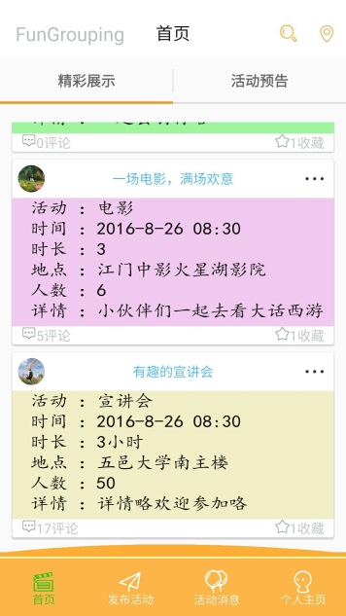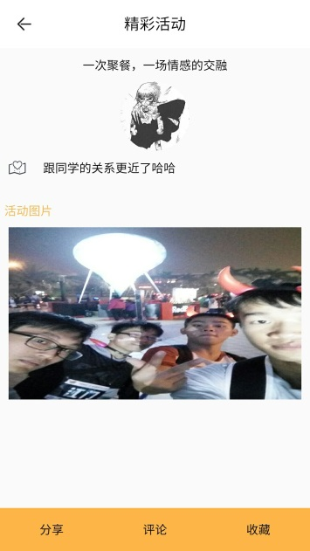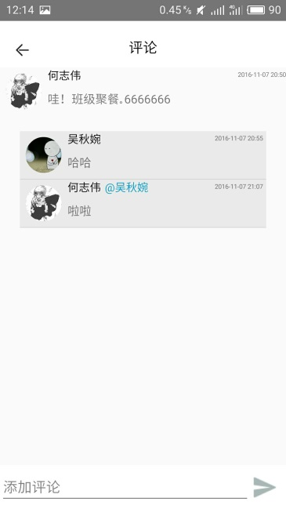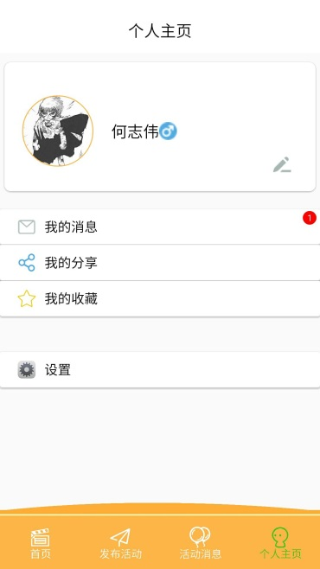

1. **发布公开活动**
2. **发布公开活动**

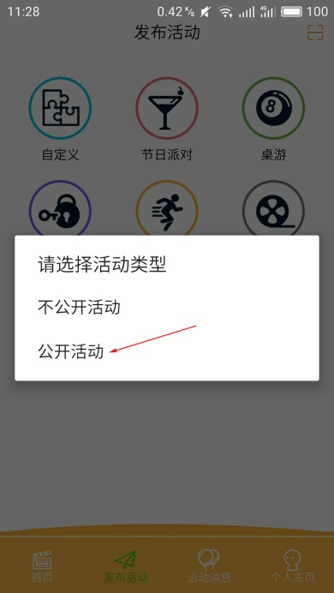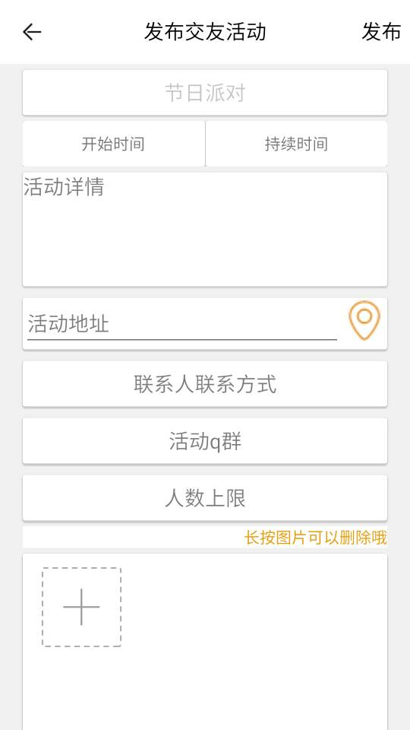

1. **其他用户在活动预告中浏览，进入活动**

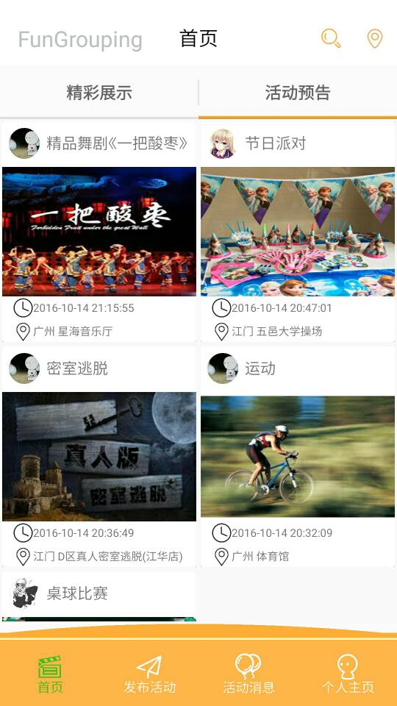

1. **点进活动，申请参与，分享链接到微信**

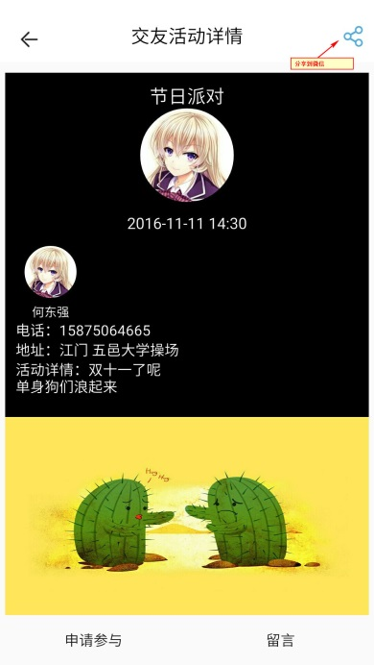

1. **微信好友点开链接申请参与活动**

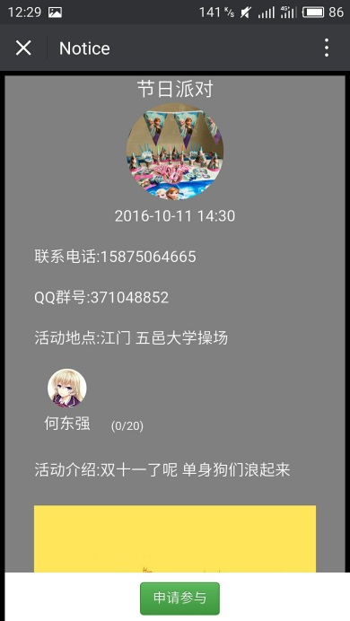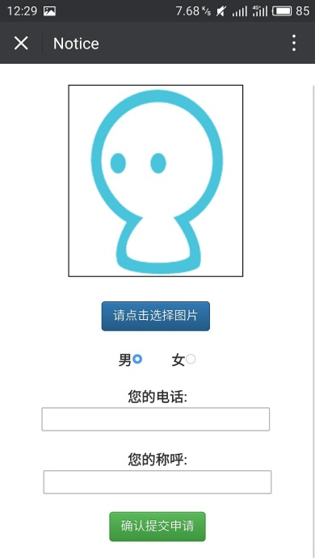

1. **新用户参与活动会在我的消息中提醒，活动发布人通过电话联系参与者**

